**Webshop Challenge**

**Icehockey**

Maak de website zoals is weergegeven in het filmpje:

<https://youtu.be/KTRRl1Xnhrk>

**Opdracht 1**

Voorzie alle pagina’s van commentaarregels waarin jouw naam en groepnummer wordt vermeld.

Dus je pagina is altijd als volgt opgebouwd…….

<!DOCTYPE html>

<html lang="en">

<head>

<meta charset="utf-8">

<title>titel van het document</title>

</head>

<!--

* naam: <je naam>

* groep: 7a

* datum: 17-2-2018

-->

<body>

</body>

</html>

**Opdracht 2**

* Gebruik bootstrap en/of externe css stylesheet
* Maak gebruik van meegeleverde afbeeldingen
* h1, h2 en h3 elementen zijn in het lettertype ‘Cabin’ met font-weight 700.
* body, p en a elementen zijn in het lettertype ‘Cabin’ met font-weight 400.
* Vul het testplan in (zie bijlage 2 aan het einde van dit document)

**Opdracht 3**

* Maak de pagina’s zoals in de film. (Let op het aantal kolommen dat wordt getoond bij het verkleinen en vergroten van het scherm).
* Vul het tesplan in (zie bijlage 3 aan het einde van dit document)
* Lever de link in naar je site op github.com

**Opdracht 4**

Winkelwagentje

* Gebruik javascript om de totaalprijs van de bestelde artikelen uit te rekenen en weer te geven.
* Als “met veters” wordt aangevinkt moet het totaal aantal bestelde schaatsen x 1,25 worden opgeteld bij het totaalbedrag.
* Als “met beschermers wordt aangevinkt” moet het totaal aantal bestelde schaatsen x 2,35 worden opgeteld bij het totaalbedrag.
* Vul het tesplan in (zie bijlage 4 aan het einde van dit document)
* Lever de link in naar je site op github.com

**Opdracht 5**

Uiteindelijk moet deze website gebruikt worden om bestellingen van klanten te verwerken.

Maak het sql-script voor een mysql database met daarin 4 tabellen, te weten:

* klanten (idklant, voornaam, tussenvoegsel, achternaam, adres, postcode, plaats, email, telefoon)
* producten (idproduct, omschrijving, prijs)
* bestelregels (*idproduct*, *idorder*, aantal)
* orders (idorder, *idklant*, datum)

Voeg in het script minimaal 2 klanten toe aan de tabel klanten (je mag ze zelf verzinnen)

Voeg in het script minimaal 3 producten toe aan de tabel producten (gebruik producten uit de video).

Voeg alle sql scripts samen in 1 tekstdocument

Lever 1 sql script in op classroom.

Voer het script uit om de database te maken en maak een schermafbeelding van de uitvoer van het script.

Lever de schermafbeelding in op classroom.

**Opdracht 6**

Maak een extra bestelknop in het formulier waarmee je de bestelgegevens kunt versturen.

Nadat je het formulier hebt ingevuld en op de bestelknop hebt gedrukt toon je de bestelgegevens op het scherm.

Plaats onder de bestelgegevens opnieuw een formulier waarin je de klantgegevens kunt invullen. Je mag zelf weten of je hier javascript of php voor gebruikt.

Zet je code op github.com. Lever een link in naar de code op github.com

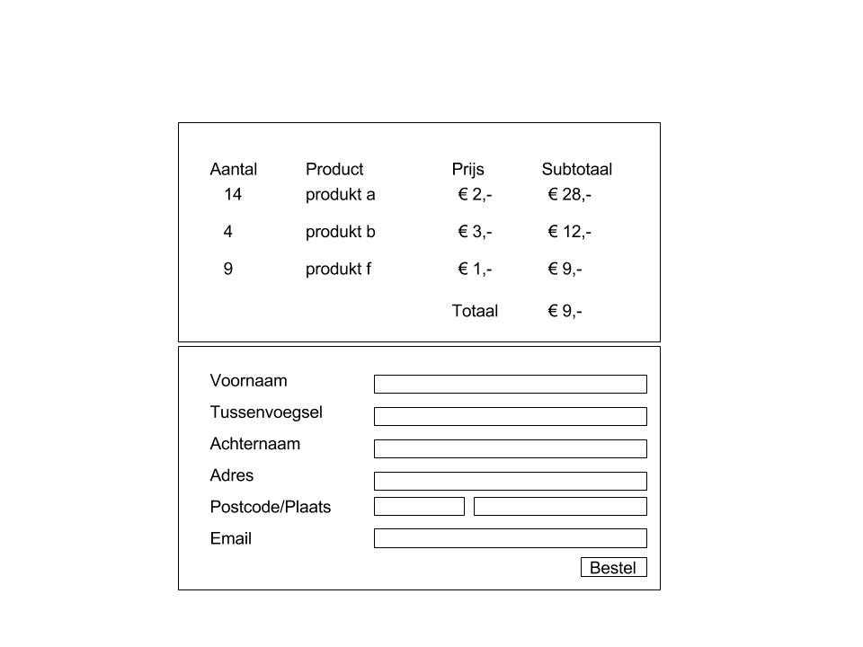

**Opdracht 7**

Controleer of alle velden juist zijn ingevuld.

De voornaam en achternaam bestaat uit minimaal uit 2 karakters.

Een adres bestaat uit minimaal 3 karakters

Postcode moet precies 6 karakters zijn, zonder spatie!

In een email-adres zit in ieder geval een punt en een @-teken.

Doe dit in je html-code door gebruik te maken van de juiste type inputvelden en door de juiste instellingen te geven aan attributen die horen bij een inputveld.

**Opdracht 8**

Om de applicatie echt veilig te maken, moet je niet alleen aan de voorkant van de applicatie instellingen maken, maar ook aan de serverkant. (anders is de site eenvoudig te hacken)

Zorg er dus voor dat je met behulp van PHP, Java of andere server-sided taal checked of alle velden ingevuld zijn volgens de specificaties bij opdracht 7.

/*

* Zet je naam in de code

* op deze manier

*/

Zet je code op github en lever op classroom een link in naar het bestand op github.com

**Opdracht 9**

Na controle van alle userinput moeten alle gegevens worden opgeslagen in de database.

Maak een connectie met de database m.b.v php op basis van mysqli of PDO.

Schrijf de php-code die nodig is om de gegevens op te slaan in de database.

Zet je naam in de code

Zet je code op github en lever op classroom een link in naar het bestand op github.com

**Opdracht 10**

De eigenaar van de webshop wil graag kunnen zien wie wat heeft besteld. Maak een inlogsysteem zodat de eigenaar met een naam en wachtwoord een pagina op kan vragen met een overzicht van alle orders gesorteerd op orderdatum.

Zorg ervoor dat ook de achternaam, adres, postcode en plaats van klanten wordt weergegeven.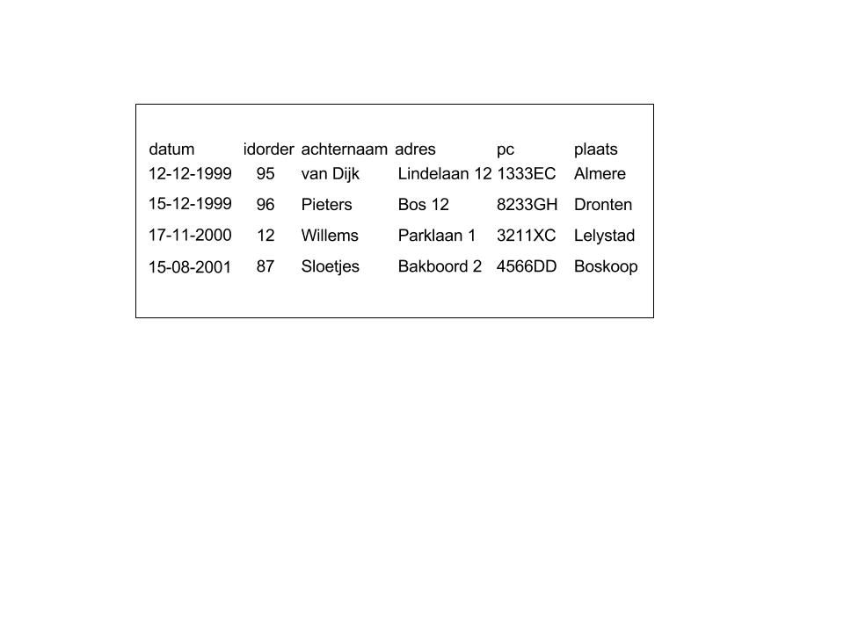

Zet je naam in de code

Zet je code op github en lever op classroom een link in naar het bestand op github.com

**Opdracht 11**

Nu wil de eigenaar niet alleen een overzicht van alle orders, maar ook een linkje vanuit het overzicht naar alle details van de order.

Hier het detail-overzicht…...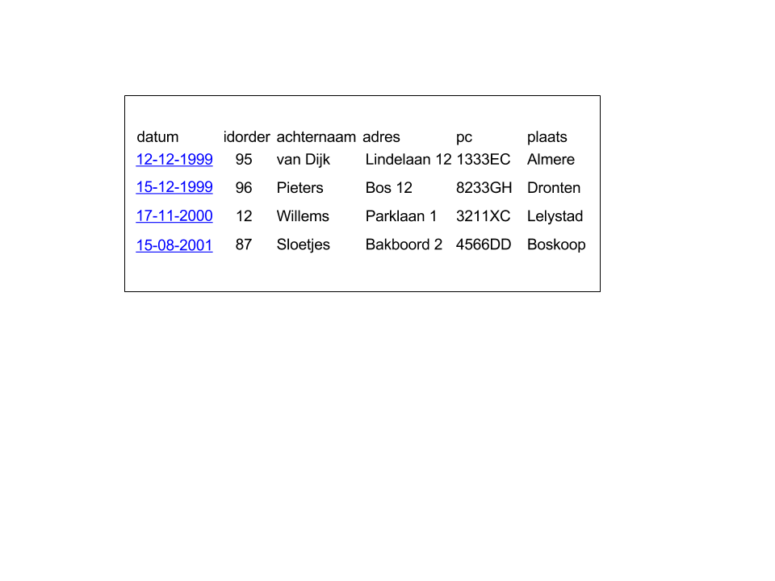

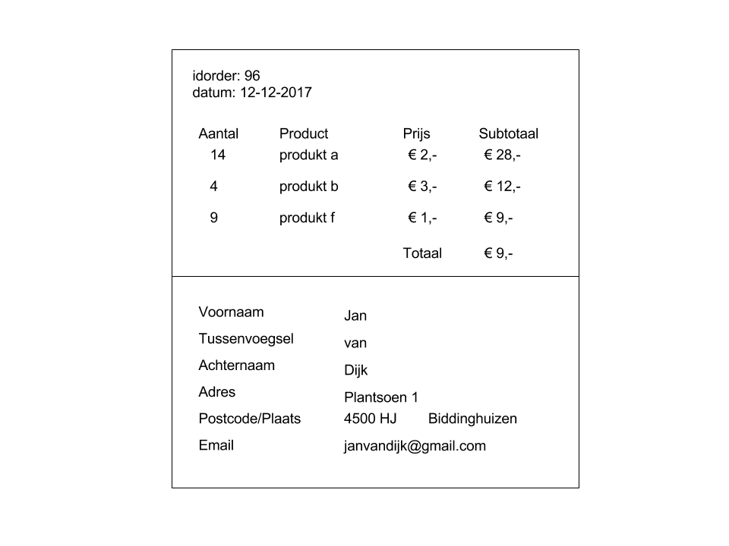

Zet je naam in de code

Zet je code op github en lever op classroom een link in naar het bestand op github.com

**Opdracht 12**

De klant wil natuurlijk ook een overzichtje van zijn bestellingen.

Zorg er voor dat een klant in kan loggen en een overzicht van zijn bestellingen kan zien.

Zet je naam in de code

Zet je code op github en lever op classroom een link in naar het bestand op github.com

**Opdracht 13**

De eigenaar van de webshop wil graag weten wat klanten van zijn producten vinden.

Zorg ervoor dat klanten een rating kunnen geven en een review kunnen schrijven voor de producten die ze besteld hebben.

Het gemiddelde van alle ratings en een overzicht van alle reviews moet getoond worden op de productpagina.

Zet je naam in de code

Zet je code op github en lever op classroom een link in naar het bestand op github.com

**Testen**

**Testplan bij opdracht 2**

Algemeen

|  |  |
| --- | --- |
| Testen | Test geslaagd ja/nee |
| De website is gemaakt op basis van bootstrap / externe css |  |
| Er is gebruik gemaakt van relatieve links bij afbeeldingen |  |
| De lettertypen zijn geladen en kloppen met het voorbeeld |  |

**Testplan bij opdacht 3**

De webshop-pagina

|  |  |  |
| --- | --- | --- |
| Invoer | Verwachte uitkomst | Test geslaagd ja/nee |
| Als het venster is ingesteld op “large device” (= breder dan 1200px) | 4 schaatsen per rij |  |
| Als het venster is ingesteld op “medium device” (= breder dan 992 maar smaller dan 1200px) | 3 schaatsen per rij |  |
| Als het venster is ingesteld op “small device” (= breder 768 dan maar smaller dan 992px) | 1 schaats per rij |  |
| Als het venster is ingesteld op “extra small device” (= breder 480 maar smaller dan 768px) | 1 schaats per rij |  |

**Testplan bij opdracht 4**

Javascript

|  |  |  |
| --- | --- | --- |
| Bestelling | Prijs | Test geslaagd ja/nee |
| Svensson skates 2x  Bensson skates 3x  Karlsson skates 1x  Met veters en beschermers | 341,60 |  |
| Svensson skates 2x  Bensson skates 4x  Karlsson skates 3x  Zonder veters en beschermers | 505,00 |  |
| Svensson skates 6x  Bensson skates 4x  Karlsson skates 3x  Zonder veters en met beschermers | 715,55 |  |